Gestor de contraseñas

**Datos institucionales**

Localidad: Rojas, provincia de Buenos Aires

Escuela: EESTN°1

Año: 7° 2°

**Participantes**

Rossini, Matias

**Profesores asignados**

Ravagnan, Claudio

De angelis, Andrea

*Ricci, Sandra*

**FECHA: 29/09/2023**

**Indice**

Descripción: 3

Flujo de trabajo 4

Herramientas 4

Plantilla 4

Nomenclaturas 4

Backlog: 4

Diagramas: 5

# **Descripción**:

Aplicación web de fácil acceso para el almacenamiento seguro de contraseñas; una vez que el usuario se registre podrá comenzar a almacenar sus contraseñas, con un limite para el tipo de usuario (Base, Empresa, Premium*).

El usuario podrá cambiar el aspecto de su UI (Mediante un sistema de Temas), configurar para que tipo de servicio es la contraseña (Con un nombre personalizable y un icono a elegir desde la base de datos del sistema), podrá tener censurada (Mediante un botón no mostrar la contraseña), editar, copiar y/o borrar las contraseñas guardadas, así como su nombre de usuario, correo y contraseña.

Las contraseñas de cada usuario serán almacenadas en la base de datos del sistema siendo antes pasadas por varios sistemas de cifrado para que, en caso de que haya una falla, las contraseñas se mantengan aseguradas.

**\*** Características del tipo de usuario:

* Base (Crea la cuenta y se loguea de forma gratuita):
  + Limite de cuantas contraseñas se pueden almacenar.
  + Solo tema oscuro/claro.
  + Limite de iconografía básico.
  + Limite de dispositivos activos al mismo tiempo.
* Premium (Paga una suscripción):
* Empresa (Paga una licencia):

El usuario Premium/Empresa podrá editar a su gusto ciertos aspectos gráficos de la interfaz de usuario (Iconos, colores, etc).

# Flujo de trabajo

## Herramientas

* **Frameworks:**
  + *Laravel 9.52.15 - (Framework back-end)*
  + *Tailwind 3.3.3 - (Framework front-end)*
  + *Jquery 3.7.1 - (Framework front-end de JS)*
* **Programas:**
  + *Visual Studio Code 1.8.1 - (Programa para la escritura de código)*
  + *Composer 2.5.8 - (Sistema de gestión de paquetes PHP)*
* **Lenguajes:**
  + *Html 5 - (Lenguaje de etiquetas)*
  + *Php 8.2.4 - (Lenguaje de programación conector con BD)*
  + Css 3 - (Lenguaje de diseño grafico)
  + *JavaScript ES13 - (Lenguaje de programación)*

## Plantilla

* *Windmill Dashboard React*
  + *Repositorio: (*[*https://github.com/estevanmaito/windmill-dashboard-react*](https://github.com/estevanmaito/windmill-dashboard-react)*)*

## Nomenclaturas

* General (Todo mayúsculas):
  + -“_” - *Separador.*
  + IDD – *IDs (id).*
  + INT – *Entero (int).*
  + FLT – *Decimales (float).*
  + STR – *Texto (varchar – text).*
  + TME – *Tiempo (time).*
  + DTE – *Fechas (date).*
  + DTC – *Fecha y hora completa ().*
  + BOO – *Buleano/Lógico (tinyint).*
  + LNK – *Link externo.*
  + IDJ – *Variable JavaScript.*
  + Ejemplo: IDD_LOREM_IPSUM
* Funciones (_ ; CamelCase; Todo Mayúsculas):
  + “_” - *Separador.*
  + _Xy – *Funciones.*
  + _Xy_ – Métodos.
  + _XY – *Objetos.*

## Tamaños BD

* Tamaños varchar
  + 100 – *Pequeño*
  + 255 – *Mediano*
  + 512 – *Grande*

## Backlog:

* Elegir e instalar Framework y Template.
* Crear Base de Datos.
* Crear pagina publica (Principal).
* Separar cabecera y pie de pagina.
* Probar conexión a la BD.
* Crud usuarios.
* Login usuarios.
* Crear pagina usuario.
* Separar cabecera y pie de pagina.
* Crud contraseñas.
* Crud grupos.
* Proceso mostrar y recuperar contraseñas.
* Crear pagina configuración.
* Crear y configurar sistema de temas.
* Agregar sistema de tarjeta y pago para Premium.

## Diagramas:

**Mapa de contexto**:

Diagrama con el cual de forma prematura se definen las entradas y salidas del sistema.

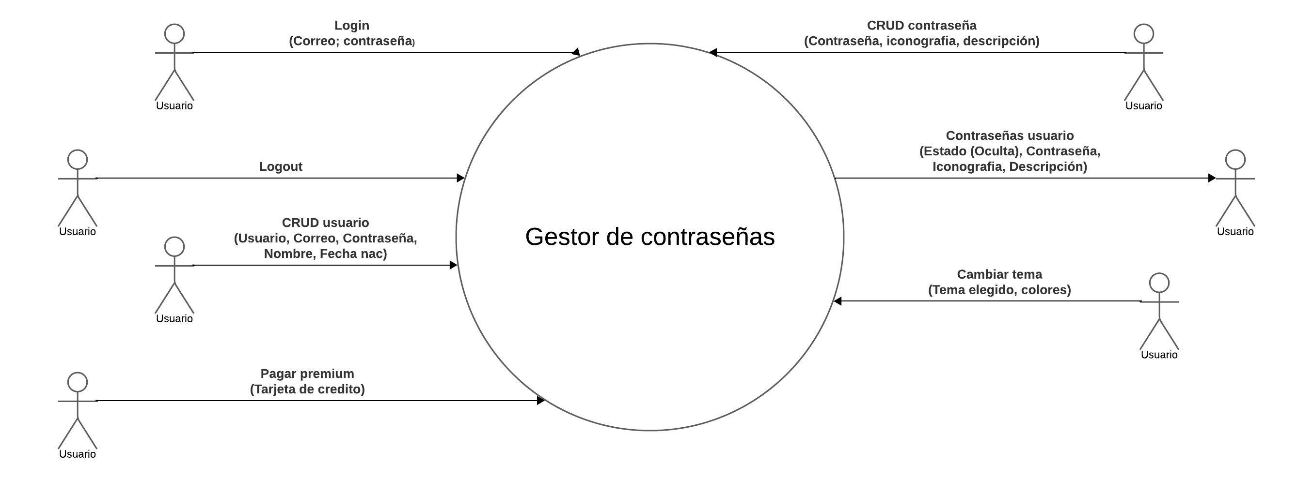

**Diagrama E/S:**

Continuación del diagrama anterior, explaya las E/S y los datos que utiliza.

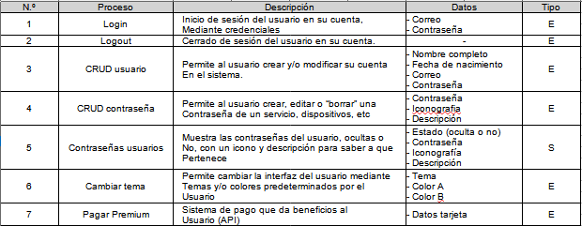

**Mapa preliminar de datos:**

También llamado “entidad relación”, es el esqueleto de lo que sera la base de datos y como funcionara.

